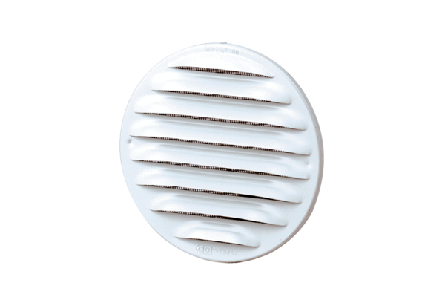Venkovní mřížka MGR 80/125 aluObsah dodávky: 1 kusSortiment: K
Typové číslo: 0078.0033Výrobce: MAICO

